**Anmeldung:**

Hiermit melde ich mein Kind

Name: …………………………………………………………………………

Vorname: ……………………………………………………………………

geb. am: ……………………………………………………………………….

weiblich  männlich 

für das Ferienlager

**vom 27.07. bis 02.08.25**

**vom 31.08. bis 06.09.25** an.

Krankenversicherung: ……………………………………………

Krankheiten/Allergien/Handicap/ Unverträglichkeiten/Essverhalten:

………………………………………………………………………………………

………………………………………………………………………………………

Medikamente: …………………………………………………………

Anschrift der Eltern

Name:……………………………………………………………………………

Vorname: ……………………………………………………………………

Straße / Nr.: ……………………………………………………………

PLZ / Ort: ………………………………………………………………….

Tel. priv./ mobil/ dienstl.: ………………………………………………………………………………………………………………………………………………………………………………………………………………………………………………………………………

E-Mail:…………………………………………………………………………

Datum Unterschrift

………………………………………………………………………………………

**Anmeldung unter:**

**Internationalpark Unteres Odertal GmbH, Park3, 16303 Schwedt / Criewen,**

**Tel.: 03332-838840, Fax: 03332-838848,**

**Email:** [**info@wildnisschule-teerofenbruecke.de**](mailto:info@wildnisschule-teerofenbruecke.de)

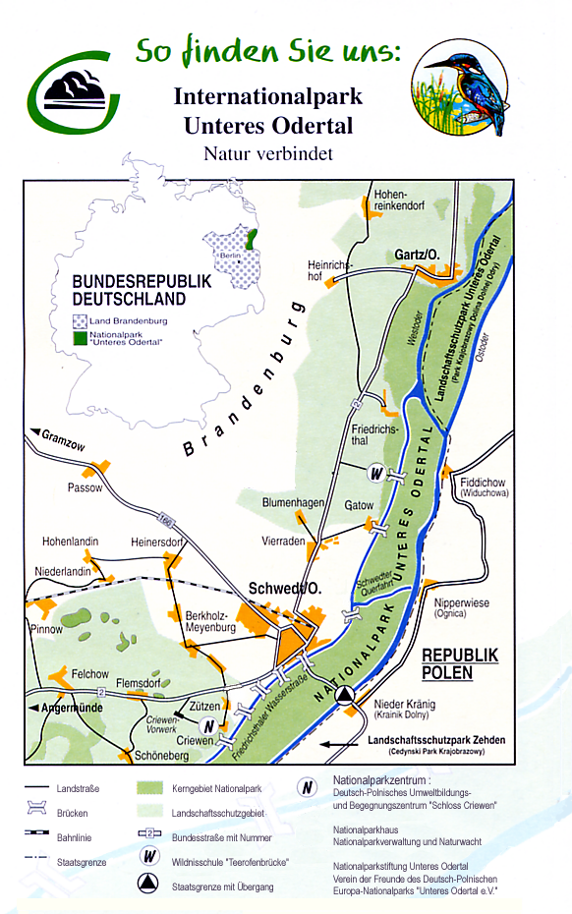

Von Schwedt erreichen Sie die

**Wildnisschule Teerofenbrücke**

**Teerofenbrücke 2**

**16303 Schwedt/ Hohenfelde**

**Tel.: 03332-517166 / Fax: 839814**

über die B2 Richtung Gartz. Wenige Kilometer hinter der Siedlung „Wildbahn“ geht nach rechts ein Waldweg ab. Die Wildnisschule ist mit einem grünen Wegweiser ausgeschildert. Dem Waldweg muss etwa 2,5 km gefolgt werden bis es links zur Wildnisschule abgeht.





**sch**



**Ferienlager**

**für Kinder von 7-12**

**Ferien**

**in der**

**Wildnis**

Internationalpark Unteres Odertal

GmbH

Gesellschaft für Umweltbildung und Naturschutz

[**www.wildnisschule-teerofenbruecke.de**](http://www.wildnisschule-teerofenbruecke.de)

Im Jahr 2025 finden unsere Ferienlager in den Zeiträumen

vom **27.07. bis 02.08.2025** sowie

vom **31.08. bis 06.09.2025**

statt.

Während des Ferienlagers schlafen und wohnen die Kinder gemeinsam mit 3 bis 5 weiteren Kindern, auf Wunsch auch gern mit ihren Freunden, in den gemütlichen Holzferienhäuschen der Wildnisschule. Jedes Haus verfügt neben 2 Schlafräumen über ein kleines Badezimmer und eine Miniküche (die Kochplatten sind zur Sicherheit ausgestellt).

Da wir die Zimmereinteilung schon vor der Anreise festlegen, bitten wir darum, die Namen der Freunde uns schon im Vorfeld bekannt zu geben.

…………………………………………………………………………………………

In der Ferienlagerwoche werden die Kinder voll verpflegt:

* gemeinsames Frühstück in unserem Speiseraum namens „Futterkrippe“, wo sich die Kinder am reichhaltigen Frühstücksbuffet bedienen dürfen
* frisch gekochte, warme Mittagsmahlzeit, die wir gern auf unserer überdachten Terrasse im Freien einnehmen
* tägliches Picknick mit Kuchen, Saft und Obst
* kaltes Buffet, oder selbst zubereitete Hot Dogs und Leckeres vom Grill am Abend

Rund um die Uhr werden die Kinder liebevoll von dem Team der Wildnisschule betreut. So spenden die Betreuer nicht nur bei abendlichem Heimweh Trost, sondern sind auch zu jedem Abenteuer bereit. Hier ein kleiner Einblick, was wir im Ferienlager alles anstellen:

* Wir begeben uns mit dem ****auf die Spuren des Bibers und des Seeadlers
* Wir schlagen uns bei einer wilden Waldrallye durch die Urwälder des Nationalparks
* Wir tauchen in Unterwasserwelten ein und schauen dem kleinen Rückschwimmer durch das Mikroskop tief in die Augen
* Wir machen bei einer Spaßolympiadejede Menge Quatsch
* Wir basteln und bauenmit Naturmaterialien
* Wir zocken beim Casino-Abend um Süßigkeiten
* Wir naschen Knüppelteig am Lagerfeuer

(Witterungsbedingt sind kleine Änderungen vorbehalten)

Natürlich bleibt auch Zeit für freies Spielen. Auf dem mit Zäunen eingefassten Gelände finden sich viele Freizeitangebote. Zum Schaukeln, Klettern und Wippen lädt ein **Spielplatz** ein, während sich bei verschiedenen sportlichen Aktivitäten wie **Fußball, Beach-Volleyball** (hier haben auch riesige Sandburgen Platz), **Tischtennis und Basketball** richtig ausgetobt werden kann. Zudem gibt es ein **Großfigurenschachfeld** und eine **Outdoor-Kegelbahn.**

**Einwilligung:**

**Hiermit erlaube ich meinem Kind**

**ja nein**

**Baden / schwimmen zu gehen**

Badekleidung nicht vergessen!

**Fahrrad zu fahren**

eigenen Helm einpacken / ggf. eigenes Fahrrad mitbringen

**Nachts zu wandern**

Mückenschutz wäre gut

Im Fall eines Zeckenbisses stimme ich der Entfernung durch das Wildnisschulen-Personal zu.*

*im Falle der Verneinung müssten Sie Ihr Kind

abholen und selbst zum Arzt fahren.

**Preis: 350 €**

*Im Preis enthalten sind:

Übernachtung

Vollverpflegung

Betreuung

Materialien, Eintrittsgelder

Bettwäsche